信 令 转 换 系 统

用户手册

苏州三先通信设备有限公司

地址：江苏苏州市胥江路405号（苏州有线电一厂）
电话：0512 - 68223725
传真：0512 – 68220498 – 211
邮编：215002
电子邮件：info@hk3c.com
网 址：www.hk3c.com

目 录

一、系统介绍 3
二、系统结构 4
三、工作原理 5
四、维护系统 6
五、技术参数 15

一、系统介绍
NO.7 0号PCM板
NO.1 4号PCM板

NO.7 1号PCM板
NO.1 5号PCM板
NO.7 2号PCM板
NO.1 6号PCM板

NO.7 3号PCM板
NO.1 7号PCM板

PCM IN、OUT接口 PCM30 E1板 母板 PCM30 E1板 PCM IN、OUT接口
75Ω电缆 NO.7信令 NO.1信令 75Ω电缆

1、0号、1号、2号、3号PCM30 E1板为NO.7信令方式;
2、4号、5号、6号、7号PCM30 E1板为NO.1信令方式;
3、PCM30 E1NO.7信令与PCM30 E1NO1信令对应联接:
4、0号一个转换系统由8块PCM30 E1板组成4套信令转换器;
5、每套信令转换器可以独立使用;
6、板-4号板、1号板-5号板、2号板-6号板、3号板-7号板;
7、PCM30 E1NO.7信令板与PCM30 E1NO1信令板的内部时隙都是一一对应;
8、使信令转换器犹如一根”智能电缆”;
9、实现两端PCM30 E1的信令平滑转换;
10、使不具备NO.7信令PCM30 E1中继的交换设备,可以利用本身的NO.1令PCM30 E1中继联接局端的NO.7PCM30 E1中继;
11、PCM30 E1 IN、OUT接口为75Ω电缆;

二、系统结构

- 信令转换系统采用-48V电源, (一个信令转换系统为4套信令转换器);
- 3U层架上可以装二个信令转换系统(8套信令转换器);
- 3U层架最小配置为二块PCM30 E1板(一块接NO.7信令, 一块接NO.1信令),一块DC/DC电源板组成信令转换系统;
- 3U层架最大配置为十六块PCM30 E1板(八块接NO.7信令, 八块接NO.1信令),二块DC/DC电源板组成二个信令转换系统;
- 1.4MX0.8MX0.5M机箱可以装七个3U层架,十四个信令转换系统;

三、工作原理

1、放置本地

2、放置异地

四、维护系统

进入维护台
端口参数分两部分设置。有的端口参数在维护台维护平面设置。如系统参数，分机端口的部分参数、中继端口参数在维护台维护平面设置，有的端口参数在维护台话务平面设置。如本台参数、分机的使用权限和服务功能在维护台话务平面设置。
单击进入维护台按钮，出现参数维护窗口如图A输入正确的密码，即进入维护台。此时，进入维护台按钮，变成退出维护台，原来不活动的系统参数按钮被激活如图B。在此状态下鼠标单击分机或中继端口状态颜色块，可对维护平面的参数进行设置。
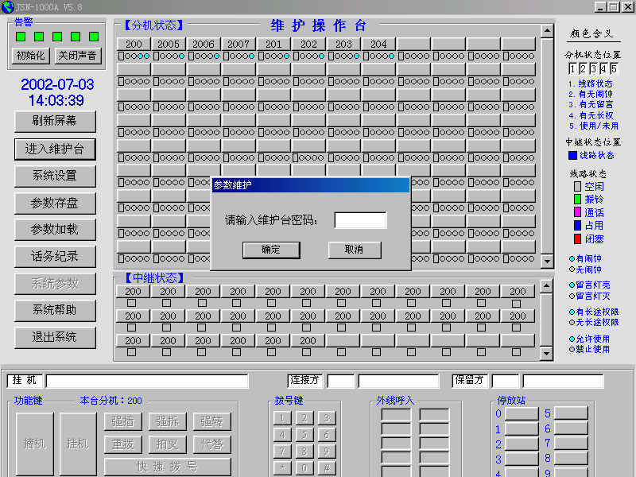 |  | 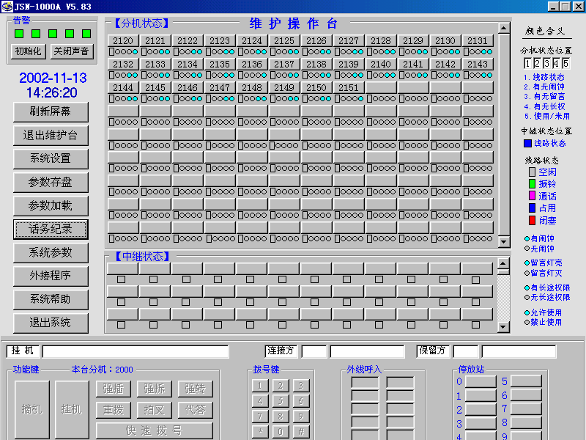
图A
图B

在参数设置完毕后，要及时单击退出维护台按钮，退出维护平面。
在退出维护平面以后，按钮显示进入维护台，此时鼠标单击分机或中继端口状态颜色块，可对话务平面的参数进行设置。

系统参数
鼠标单击主屏幕上的系统参数按钮，弹出如下窗口
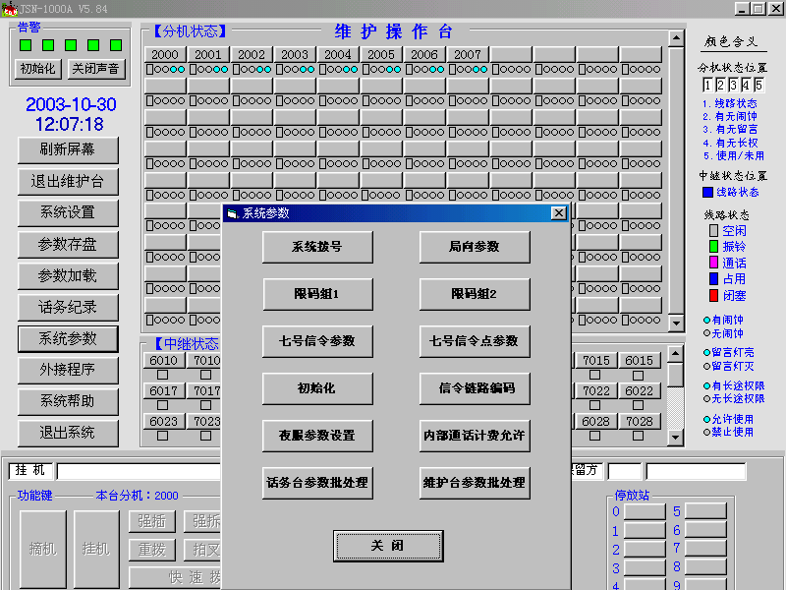

系统拨号
鼠标单击系统拨号按钮，弹出如下窗口
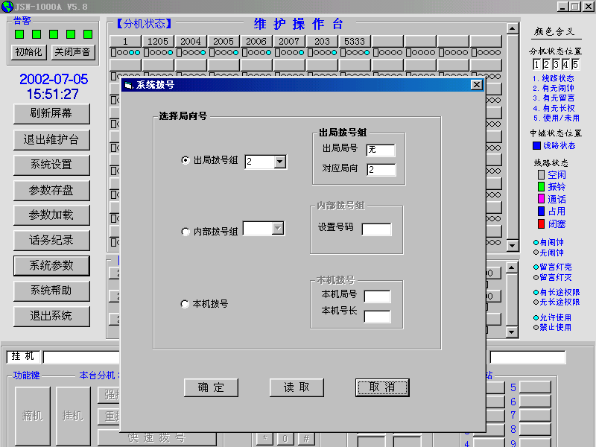

本窗口分别显示如下设置：出局拨号组、内部拨号组、本机拨号
- 出局拨号组
在“出局拨号组”中建立出局字冠（出局号）和局向号的对应关系。亦即设定“出局字冠”（出局号）所对应的局向号，应对所有“出局拨号组”逐一进行设置。
出局拨号组 | 对应局向 | 出局局号
0-29 | 0-14、缺省局向 | 0—9999
- 本系统可最多设置30组出局局号，可对应16个出局局向。
- 出局局号不应与本机局号雷同。
- 缺省设置如下：
出局拨号组 | 出局号码 | 对应局向
0 | 9 | 0
1 | 无 | 1
2 | 7 | 2
3 | 6 | 3
4 | 5 | 4
5 | 4 | 5
6-29 | 无 | 无
- 内部拨号组
- 本系统可最多设置9组内部拨号组。对应号码0—9999
- 缺省设置如下：
内部拨号组 | 对应号码 | 对应端口号
0 | 0 | 8
1—8 | 未设 | —
- 内部拨号组0—8与用户端口参数中的分组号30—38对应。即：如果某用户端口参数中设分组号为30，则系统内部拨0，此用户被占用。
- 同一内部拨号组内的用户可代答。
- 本机拨号
参数项 | 范围 | 缺省值
本机局号长度 | 0—4 | 0
本机号长度 | 2-4 | 4
1.如果本机局号设置为“未设”，则交换机内部号码可在端口参数中从00-9999任意弹性编号。本机号长参数将无效。
2.如果本机局号显示为某一数字，本机内的号码组成为：本机局号+分机弹性编号。用户号长参数必须设置为一个4—8之间的数字
例如：本机用户号码为552000—552119时可以用以下方法实现：定义本机局号为55，号长为6位，用户端口编号设为2000—2119。
3.缺省设置为：本机局号设置为“未设”，用户号码为端口参数中的缺省弹性编号。即2000—2999。

局向参数
鼠标单击局向参数按钮，弹出如下窗口
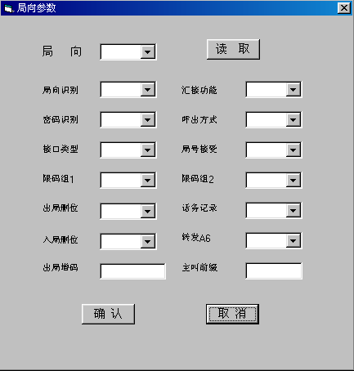
先选择局向号后，鼠标单击读取按钮，读取当前参数，再按实际需要设置参数
参数项 | 内容 | 范围
1 | 局向识别 | 有效/无效
2 | 密码识别 | 有效/无效
3 | 接口类型 | 模拟中继/数字中继
4 | 限码组1 | 有效/无效
5 | 限码组2 | 有效/无效
6 | 出局删位 | 0—4
7 | 入局删位 | 0—4
8 | 增加号码 | 1-12位/无
9 | 汇接功能 | 有效/无效
10 | 呼出方式 | DOD1/DOD2
11 | 局号接受 | 有效/无效
12 | 话务记录 | 发送/不送
13 | 转发A6 | 有效/无效
14 | 主叫前缀 | 0-4
- 局向识别
要使用该局向，必须设置局向识别为“有效”,不使用的局向设置成”无效”
- 密码识别
密码识别有可识别和不识别之分。当设置了可识别之后，分机需该局向呼叫时，如该分机设置了密码，则该分机必须拨正确的密码后方能占用该方向的中继；如设置了不识别，则该局向的呼叫无需拨密码即可占用该方向的中继。
- 接口类型
在接口类型中设定各局向的中继类型。对各类中继的各具体端口号由其在系统中的物理位置而定，应对各端口的参数逐一进行设定。具体中继端口参数设置参见4.3.3.2
- 限码组1
本系统限码组1提供20组范围从00-9999可任意的号码，当用户呼叫外线时。拨出局局向号码后，遇到限码组1内设定的号码，如果其相应局向参数中的“限码组1”参数设置为“有效”，并且此分机的端口参数中 “限码组1” 选择了□，则此用户将听忙音，同时释放其出中继。如果此分机的端口参数中“限码组1” 选择了打√，则表示允许拨打限码组1内设定的号码。
缺省设置：
限码组1 | 对应号码
0 | 168
1-19 | 未设
- 限码组2
本系统限码组2提供10组范围从00-9900可任意的号码，当用户呼叫外线时。拨出局局向号码后，遇到限码组2内设定的号码，如果其相应局向参数中的“限码组2”参数设置为“有效”，并且此分机的端口参数中 “限码组2” 选择了□，则此用户将听忙音，同时释放其出中继。如果此分机的端口参数中“限码组2” 选择了打√，则表示允许拨打限码组2内设定的号码。
缺省设置为：未设
- 出局删位
按组网要求，当对端局为“端局”时，只发“用户号”而不发局号；当对端局是“汇接局或端局/汇接局合一局”时，需对之发“局号+用户号码”，故系统收到分机所拨号码后，应根据对端局的类型来决定是否发送局号。通常删码位数根据局号长度来设定。
- 入局删位
根据组网的需要，在入中继收到的对端局发出的总号长中。可删除0-7位号码。删除从所收到号码的第一位开始。
- 增加号码
增码是在出局号码前插入指定的号码。增码的位数可以是1-12位
- 汇接功能
当需要汇接功能时，需要将出、入中继局向的汇接功能设为有效才起作用。不同中继类型能否汇接请参见3.3.3。
- 呼出方式
呼出方式有DOD1和DOD2两项选择。DOD1为出局听一次拨号音方式，分机摘机后，听本交换机的拨号音后，即可拨出局字冠和其余号码，由本交换机中继转发其号码；DOD2为出局听两次拨号音方式。对于环路二线中继时可以有DOD1和DOD2两种方式选择，对于其余的组网中继，如EM中继机、载波中继、数字中继则应该设置成DOD1方式。
- 局号接受
按组网要求，当本局为“端局”时，只接受“用户号”而不接受局号；当本局是“汇接局或端局/汇接局合一局”时，需接受“局号+用户号码”，故系统接收到对端局所发的号码后，应根据本局的类型来决定是否接受局号。为此，需对此作相应设置，作为系统接受局号的依据.
- 话务记录
根据需要选择话务记录的发送或不发送.
- 转发A6
当中继具有汇接功能时，选择转发A6“有效”，没有汇接功能时，选择转发A6“无效”。
- 主叫前缀
是在出局时，发送的主叫号码前增发的号码。主叫前缀参数根据组网的需要设置

限码组1
在系统参数界面上,鼠标单击限码组1按钮,弹出如下窗口
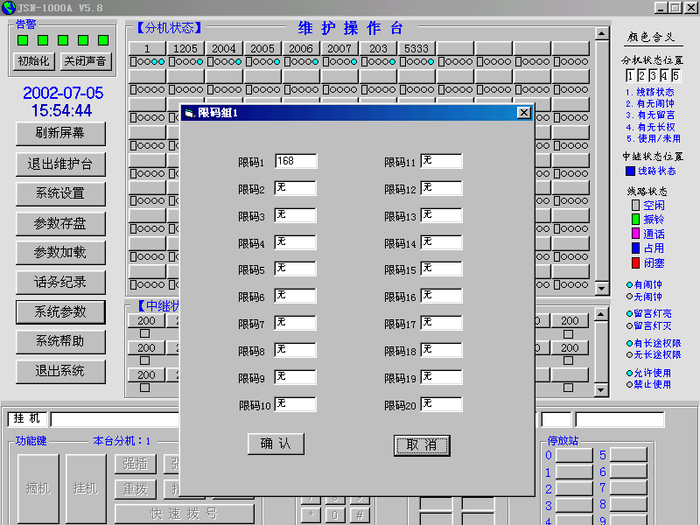
在限码组1设置要限制的20组范围从00-9999可任意的号码,缺省的一组号码是168.

限码组2
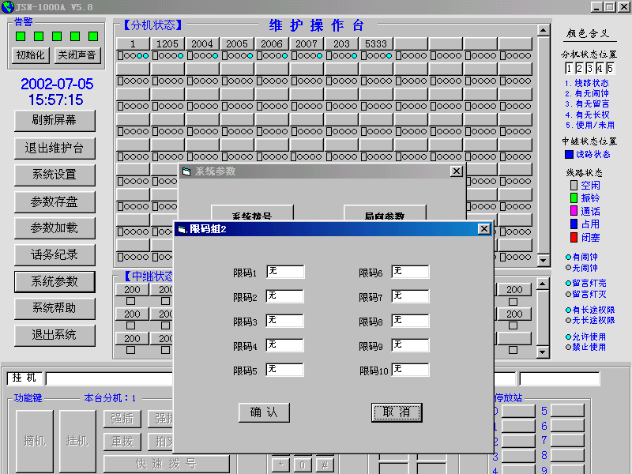
在限码组2设置要限制的10组范围从00-9999可任意的号码,缺省设置是未设.

七号信令参数
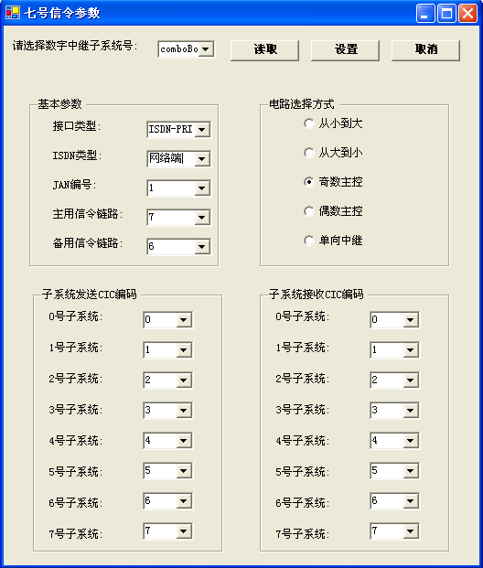
整个系统最多可以配置七个PCM30数字中继子系统，对应1-7子系统号，另外一个为用户子系统（0号子系统）。
整个系统可以有多个七号信令接口链路，七号信令模块插在某一个PCM30子系统上。
一个七号信令接口可以同时控制七个PCM30数字中继子系统，发送CIC编码范围可以设为0-255；可接收CIC编码范围为0-255。
接口类型：有3种选择：TUP、ISUP、ISDN-PRI。此参数应该和对端局相同。
ISDN类型：有2种选择：网络端、客户端。此参数只有接口类型是ISDN-PRI时有效，要和对端局的参数匹配。
JAN编号：用于集中网管的参数，其范围是1-20。在OMC中用来区分多台31机。
信令链路：设置七号信令主链路的范围为0-7，即七号信令模块所在的子系统，在与对方数字中继连接时，通过此链路通信。根据《中国国内电话网N0.7信号方式技术规范》的要求，为了系统可靠，在需要多条七号信令数字中继时，本系统可选择另一子系统设置备用链路
接收CIC：假定对方PCM数字中继CIC编码对应子系统号如下：
对方PCM数字中继CIC编码 | 子系统号
0-31 | 0
32-63 | 1
64-95 | 2
96-127 | 3
128-159 | 4
160-191 | 5
192-223 | 6
224-255 | 7
选择对方PCM数字中继CIC编码定所对应的的子系统，然后设置对应本系统的接收PCM数字中继子系统。
发送CIC：
假定本系统的PCM数字中继CIC编码对应子系统号如下：
对方PCM数字中继CIC编码 | 子系统号
0-31 | 0
32-63 | 1
64-95 | 2
96-127 | 3
128-159 | 4
160-191 | 5
192-223 | 6
224-255 | 7
首先确定本系统的PCM数字中继子系统，然后设置与对方PCM数字中继CIC编码定所对应的的子系统号。
电路选择方式：此参数应与对端局相反。如对端局选择偶数主控，则这要设为奇数主控，以避免双向中继的“同抢”问题。

初始化
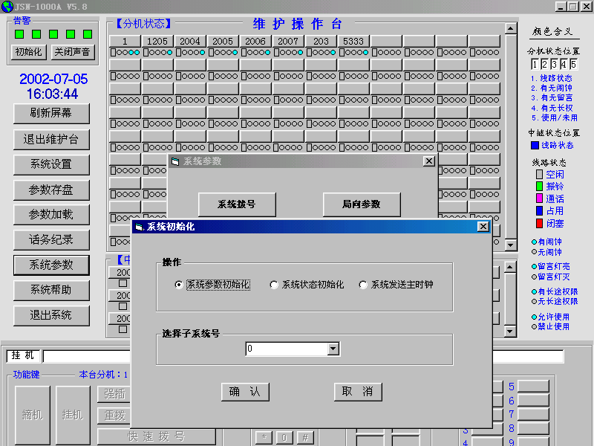
- 系统参数初始化将指定系统的参数设置成“系统缺省设置”值，一般只在系统初次安装时使用。
- 系统状态初始化相当于对指定子系统进行复位，程序重新开始运行。此操作不改变EEPROM中的参数。
- 系统发送主时钟,表示由指定的子系统发送系统主时钟.

维护台数字中继端口参数
进入维护台后，鼠标单击数字中继端口状态颜色块,弹出如下窗口
- 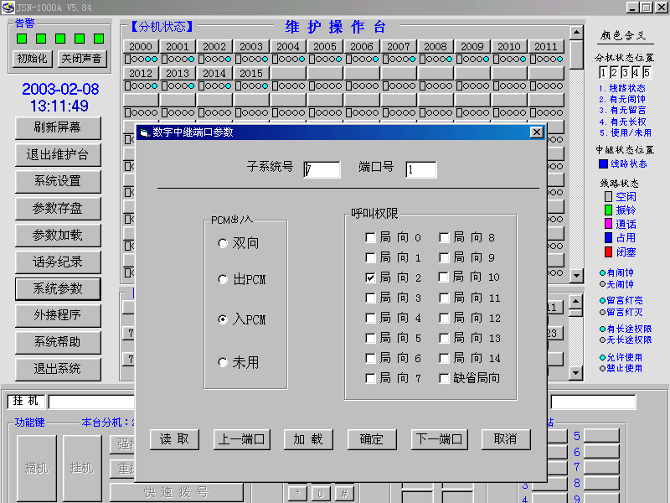
在此窗口可设置的参数见下表:
参数项 | 内容 | 范围 | 缺省
1 | PCM出/入 | 双向、出PCM、入PCM、未用 | 前15条为出PCM，  后15条为入PCM
2 | 呼叫权限 | 局向0-局向14、缺省局向 | 局向2使用

五、技术参数
1、数字中继接口A传输特性
（1）输出波形及输出特性
应符合国家标准GB/T6879—1995《2048kbit/s 30路脉码调制复用设备技术要求》的图7样板及表3的规范。
（2） 固有输出抖动
由交换机内部时钟源驱动发送定时信号情况下，在频率为20Hz至100Hz范围内测得的。2048kbit/s 输出的峰出的峰—峰抖动值，应不超过0.05UI（4UI=488ns）详见GB6879-86第3.16.1.2条之规定。
（3） 输入口允许衰减
将满足输出指标的2048kbit/s 数字信号，经过符合√f衰减规律的，其衰减值在0～6dB(f=1024Hz)范围内的连接线接于输入口时，在输出口任一所对应的时隙上，不应产生误码。
（4） 输入阻抗及回输损耗
应符合国际GB/T6879—1995条款规定，即输入阻抗标程值为75Ω（120Ω）相应于标程比特率频率（2048kHz)百分数的反射衰减为：
在2.5%～5%（51.2～102.4kHz）时：bp ≥ 12dB
在5%～100%（102.4～2048kHz）时：bp ≥ 18dB
在100%～150%（2048～3072kHz）时：bp ≥ 14dB
（5） 数字中继接口（2048kbit/s ）间传输特性
a)误码
2048kbit/s数字中继接口间误码特性，由64kbit/s通路的误码特性反应，通过交换机的单向64kbit/s连接长时间平均误码率pc≤1×10-9 .
b)比特完整性及比特序列独立性
数字信号在数字中继接口间传输不改变任何信号源的顺序。发送以字节为单位的二进制全“1”或全“0”或任意码，在接收侧能正确接收。
c)时延
2048kbit/s 数字中继口间时延特性，由64kbit/s通路上时延反映，通过交换的单向 64kbit/s连接传输时延小于900us95%的概率不超过1500us
2、 局间直流线路信号
（1）局间直流线路信号符合GB3379—1982电话自动交换局间直流信号方式极性，高阻的标程值不小于9KΩ，a,b线极性标志的标称值不大于800Ω。“-”为负电源电压的标称值，“+”为地,“0”为断路。
（2）局间数字信号采取局间多频互控信号，不采用局间直流数字信号。
3、 局间数字型线路信号
局间数字型线路信号应符合GB3971.2—1983的要求，局间数字型线路信号标志编码见《邮电部电话交换设备总技术规范书》的附三“数字型线路信号标志”的要求。
4、 多频记发器信号方式
多频记发器信号方式符合GB3377-1982《电话自动交换网多频记发器信号方式》。
多频记发器信号分前向和后向两种。前向含=数字信号、用户类别信号、业务类别信号及控制接续信号；后向信号含控制证实用户状态和复原方式（被叫用户类别）等信号。局间多频记发器信号发送顺序和信号种类、含义符合基本《邮电部电话交换设备总技术规范书》。
5、 阻抗特性
数字PCM中继接口为75Ω或120Ω.

